VISITA A L’EXPOSICIÓ
“JULES VERNE, DE LA IMAGINACIÓ A LA REALITAT”

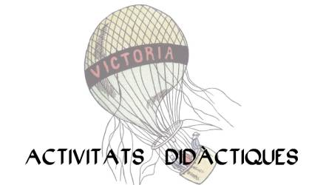

ÍNDEX

VIDA 2
OBRES 3
INVENTS 4
LES MÀQUINES DE VERNE 5
EL LLEGAT DE VERNE 6
CIÈNCIA I FANTASIA 7
LA VOLTA AL MÓN 8
QUÈ HAN DIT I QUÈ DIRAN DE VERNE 9
ELS VIATGES DE VERNE 10
ENDEVINA, ENDEVINALLA 11

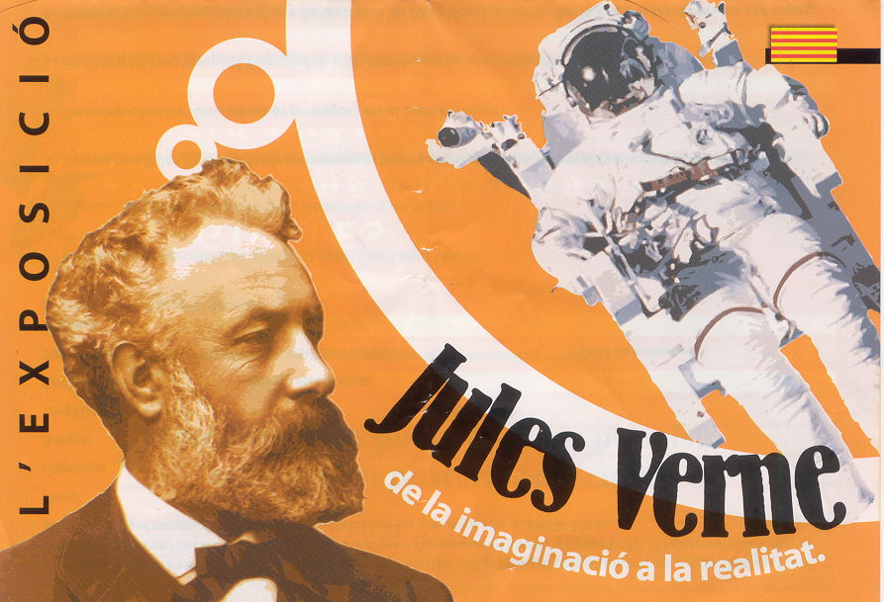 | ACTIVITATS DIDÀCTIQUES  “Jules Verne, de la imaginació a la realitat”,  en el primer centenari de la seva mort  VIDA

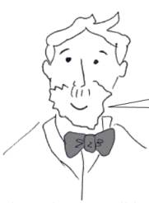
Nenes i nens del CEIP Pompeu Fabra, em dic Jules Verne i a partir d’ara us acompanyaré en un viatge pel meu món d’imaginació, ciència i fantasia.

Jules Gabriel Verne naix el de de a la ciutat francesa de .

Verne sempre fou un bon estudiant i des de molt petit mostrà un gran interès per la .

Amb anys se’n va a per estudiar la carrera de programada pels sues pares. Paris és la capital literària de l’època i Verne aprofita per assistir assíduament a “salons literaris. Per a pagar-se aquest tipus de despeses fins i tot arriba a alimentar-se tan sols de i .

En un d’aquests salons literaris coneix de qui es fa molt amic.

Quan finalment es gradua com advocat decideix, en contra de la voluntat del seu pare, quedar-se a París per dedicar-se a . Activitat que ha de compaginar amb altres treballs com secretari del Teatre Líric o de borsa, per guanyar-se la vida.

En aquesta època Verne concep un enginyós projecte: la literatura basada en la ciència i la i comença a treballar en ell.

No és fins que coneix Hetzel, quan comença a guanyar diners amb les seves obres. La seva novel·la es converteix en tot un Best-seller i comença a enllaçar un èxit amb un altre.

Verne segueix escrivint obres sense parar fins el mateix dia de la seva mort, el de de .

ACTIVITATS DIDÀCTIQUES
“Jules Verne, de la imaginació a la realitat”,
en el primer centenari de la seva mort

OBRES

Quan llegeixis el llistat de les meves obres, observa els títols, les dades i respon les següents preguntes.

- Escriu tres títols de novel·les que tractin de viatges:

- Senyala quines obres de les següents, he escrit jo:

Novel·les | Sí | No

Els tres mosqueters
L’illa misteriosa
Les aventures de Tom Sawyer
Les trifulgues d’un xinès a la Xina
Vint mil llegües de viatge submarí

ACTIVITATS DIDÀCTIQUES
“Jules Verne, de la imaginació a la realitat”,
en el primer centenari de la seva mort

INVENTS

Estic sorprès de les noves tecnologies que teniu avui vosaltres, però sapigueu que quan jo era petit es varen inventar gairebé totes les coses que ara utilitzeu habitualment.

- Busca l’any que es varen inventar els següents objectes i qui va ser l’inventor de cadascun d’ells. Després ordena’ls de més antic a més modern:

Objectes | Inventor | Any

Locomotora
Telègraf
Submarí
Globus aerostàtic

Objectes ordenats

ACTIVITATS DIDÀCTIQUES
“Jules Verne, de la imaginació a la realitat”,
en el primer centenari de la seva mort

LES MÀQUINES DE VERNE

Un dels elements més fascinants de la meva obra és, probablement, la invenció de màquines “increïbles”.

- Ajuda a trobar el nom de les meves màquines viatgeres!

A | L | B | A | D | E | C | S | R | A | L
T | L | N | V | I | C | T | O | R | I | A
R | I | E | A | C | A | O | R | K | L | M
A | B | S | L | U | H | I | T | T | B | B
C | E | P | T | I | T | E | A | H | A | A
A | R | A | U | D | R | I | B | G | T | D
R | T | N | R | A | B | K | L | E | R | A
E | A | T | A | T | A | C | A | U | O | R
M | T | C | O | L | U | M | B | U | S | O

ACTIVITATS DIDÀCTIQUES
“Jules Verne, de la imaginació a la realitat”,
en el primer centenari de la seva mort

EL LLEGAT DE VERNE
Tot i que quan era jove no existia el cinema, les meves novel·les han estat, en una gran majoria, portades a la pantalla; i jo vaig tenir la sort de poder veure la primera de totes, basada en la meva obra “Viatge a la Lluna”, que el director de cinema francès Mèliés, va estrenar l’any 1902. Durava 13 minuts i el va llançar a la fama mundial.

- Tria una de les meves novel·les i dissenya el cartell per anunciar-la. Cal que hi consti el títol, algun personatge i un paratge de fons.

ACTIVITATS DIDÀCTIQUES
“Jules Verne, de la imaginació a la realitat”,
en el primer centenari de la seva mort

CIÈNCIA I FANTASIA

La meva segona novel·la va ser “Viatge al centre de la Terra”. Tracta d’un excèntric científic, el professor Lidenbrok, que descobreix un jeroglífic molt estrany, on hi ha instruccions per arribar al centre de la Terra.

- Desxifra el següent jeroglífic. Has de trobar el títol d’un dels meus llibres:

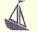 | 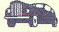 |  | 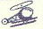 | 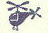 |  |  | 
L | E | U | O | Ó | T | M | D | A | S | N | I

ACTIVITATS DIDÀCTIQUES
“Jules Verne, de la imaginació a la realitat”,
en el primer centenari de la seva mort

LA VOLTA AL MÓN

- En el mapamundi següent hi trobem senyalat el trajecte de la ruta d’una de les obres més conegudes de Verne: “La volta al món en 80 dies”.

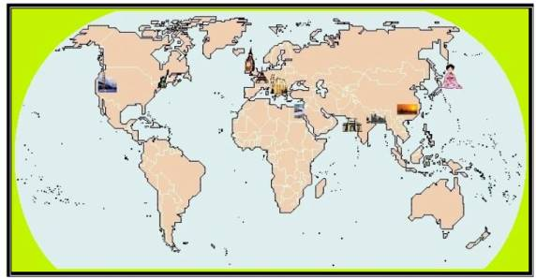

- Situa les següents ciutats en el mapa i escriu a continuació el país al qual corresponen:

 | Brindisi | Bombai | Calcuta | Hong Kong | Nova York
PAÌS
 | Londres | París | San Francisco | Suez | Yokohama
PAÍS

ACTIVITATS DIDÀCTIQUES
“Jules Verne, de la imaginació a la realitat”,
en el primer centenari de la seva mort
QUÈ HAN DIT I QUÈ DIRAN DE VERNE

Moltes persones del món de la cultura han manifestat la seva opinió de la meva obra, i ara, m’agradaria que fóssiu vosaltres qui ho féssiu.

- Per a mi Jules Verne és

- Durant la visita a l’exposició “ Jules Verne, de la imaginació a la realitat, he
conegut

ACTIVITATS DIDÀCTIQUES
“Jules Verne, de la imaginació a la realitat”,
en el primer centenari de la seva mort

ELS VIATGES DE VERNE

Us convido a llegir la meva novel·la més famosa; "La volta al món en vuitanta dies", amb la qual viatjareu per tot el planeta, utilitzareu una gran varietat de transports i quedareu fascinats amb les aventures que viuen els personatges.

- Senyala l'itinerari que van seguir Phileas Fogg i el seu criat per fer la volta al món, tria els mitjans de transport que t'imagines que va utilitzar i dibuixa'ls al mapa:

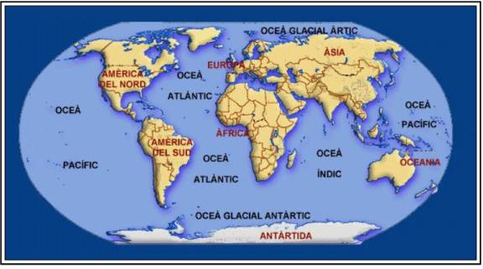

ACTIVITATS DIDÀCTIQUES
“Jules Verne, de la imaginació a la realitat”,
en el primer centenari de la seva mort

ENDEVINA, ENDEVINALLA

- Esbrina el que s’amaga darrera d’aquestes endevinalles:

ENDEVINALLA | RESPOSTA
No és espelma i crema molt;
camina pel pla i la serra;
el pots amidar amb un pam
és molt més gran que la Terra.
M’encenen la cua,
pujo, xiulo i esclato.
Amb mil espurnes lluents
el cel del tot il·lumino.
Tinc molts rius, mars i muntanyes;
tinc molts pobles i ciutats,
ferrocarrils i carreteres,
i així i tot estic penjat.
Una cistella plena de brillants
que de nit s’escapen i
de dia s’amaguen.
Som de família valenta
i pel fred no ens espantem:
puix que a l’estiu ens vestim
i a l’hivern ens despullem
Sempre a l’aventura
em capbusso i no m’ofego:
la meva pell és dura
però surto quan estossego

